附件4

易考通客户端安装及考试说明

一、考试要求
1、电脑配置：CPU：intel i3或以上
内存：4G 或以上
磁盘：程序安装所在磁盘不小于2GB空间
摄像头：具有usb连接的摄像头 （笔记本自带摄像头即可）
请使用windows（win7、8、10）操作系统的电脑参加考试。
说明：不建议使用苹果笔记本安装windows使用
2、网速：10MB/s以上
3、考试过程中人脸正面务必全程、全部处于摄像头画面中心位置。
4、本人参加考试；摄像头内不得出现其他人，手机，资料等与考试无关的东西；中途不得离开摄像头。
5、考试仅有一次机会，请安排好时间再开始考试。
6、考试过程中应光线适中，不要在逆光环境下进行，以免无法识别人脸图像。

二、客户端安装步骤
1、考试客户端下载地址为：
http://otsclient.chinaedu.net/OTSClient/download.html?tenant=sqxy
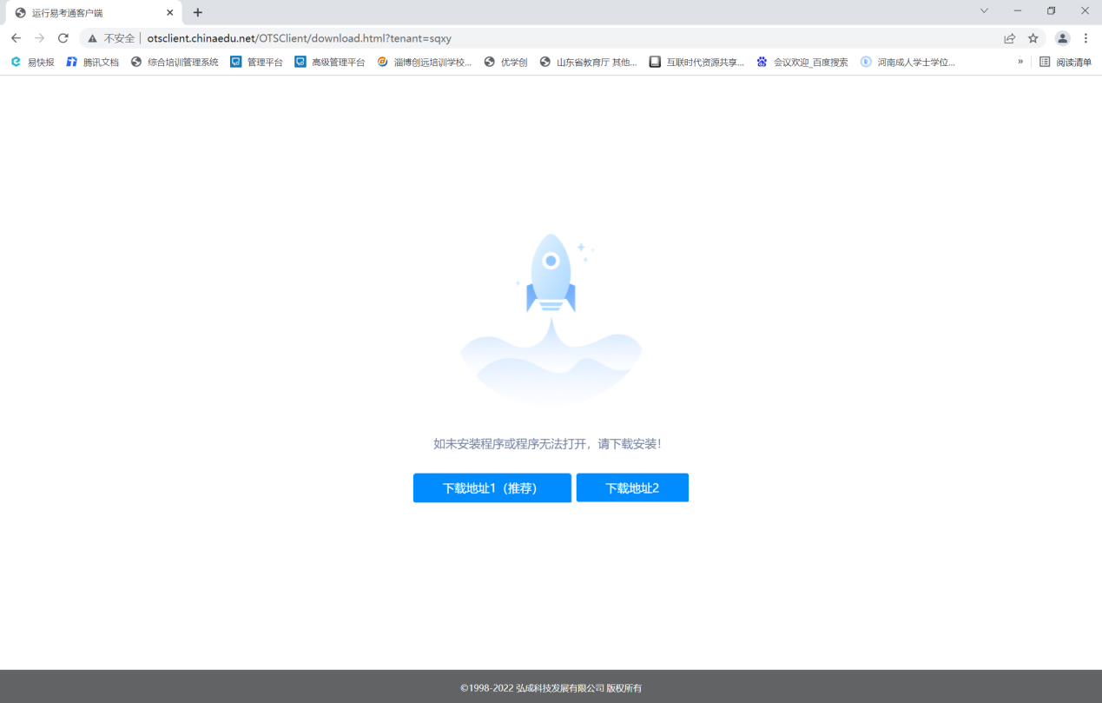
点击“下载地址1（或2）”下载客户端安装包。

2、安装前请关闭电脑中正在运行安全软件（360安全卫士、QQ管家、杀毒软件等）以免客户端部分组件被安全软件拦截导致安装失败，然后点击“易考通客户端安装包”运行进行安装。
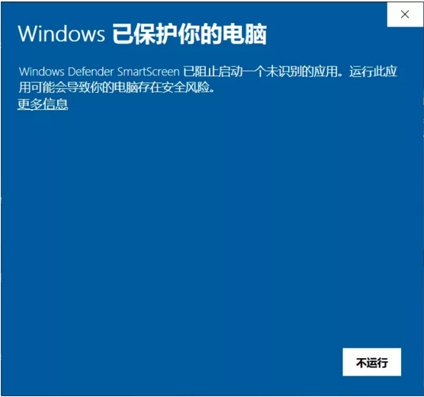
3、安装过程中出现如下提示，请点击“更多信息”后，点击“仍要运行”。
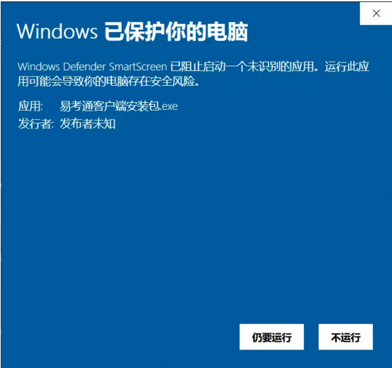
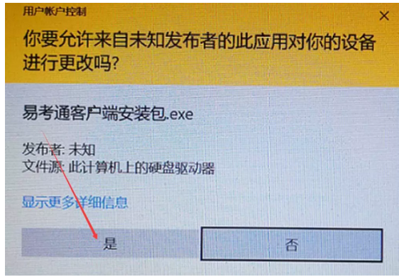
4、如遇如下提示，请点击“是”。
5、点击“一键安装”。

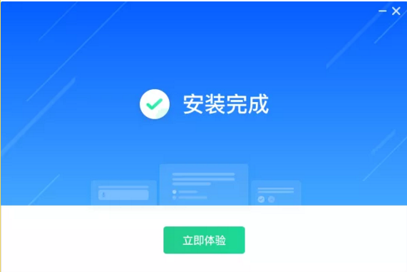6、安装完成。
三、进入考试
1、客户端安装完成后，双击易考通客户端图标，先选择对应的考试院校（新乡医学院三全学院），点击确定。
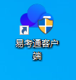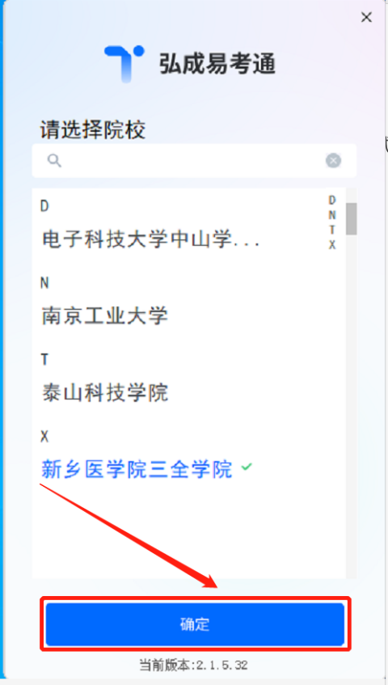
程序会自动检测考试环境，如有异常，请按提示异常处理方法解决后点击“重新启动”。检测正常后则进入考试验证界面。
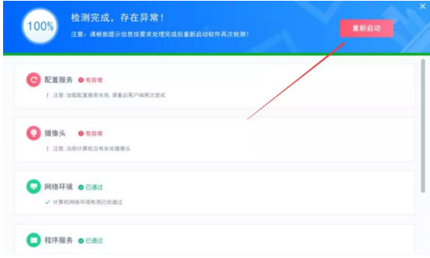
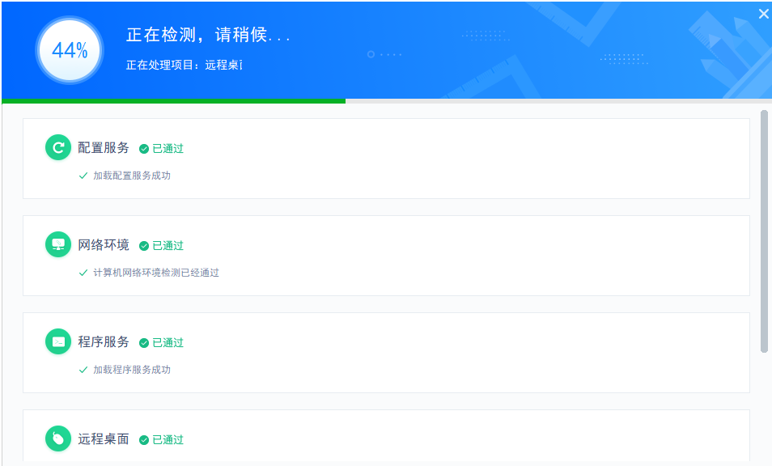

2、环境检测通过后，在考试登陆界面，输入账号密码，点击确定。
账号：学号 密码：身份证后六位
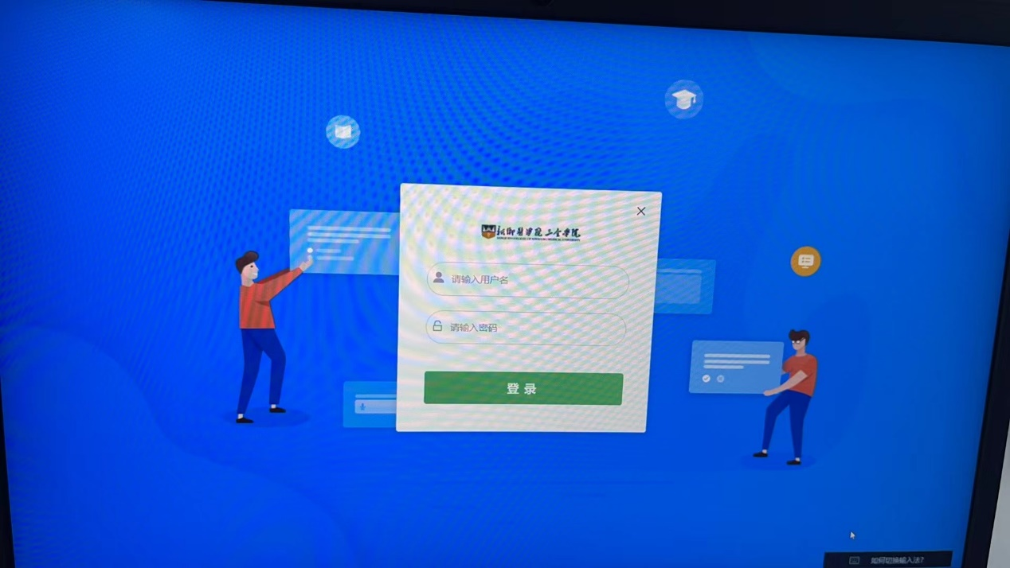

3、点击蓝色按钮进入考试，开始考试前有3个小题的环境检验测试题，全部测试完成就可以开始正式考试。（环境测试，非正式考试！）
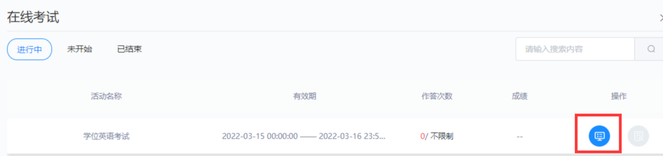
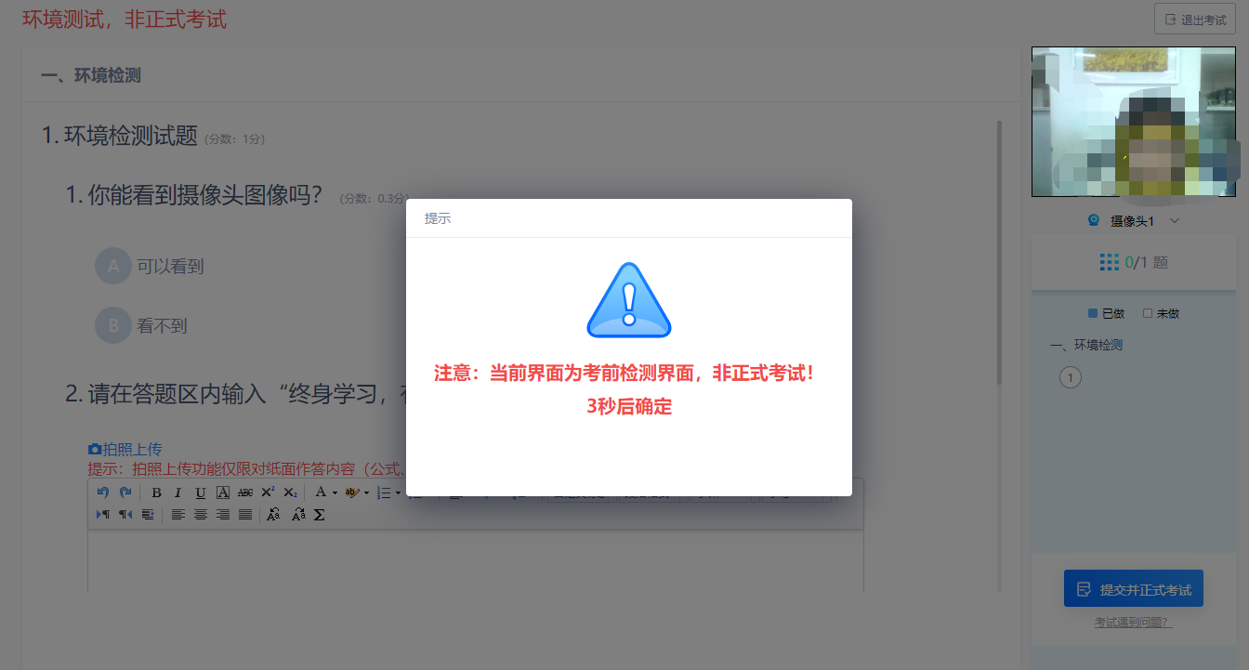
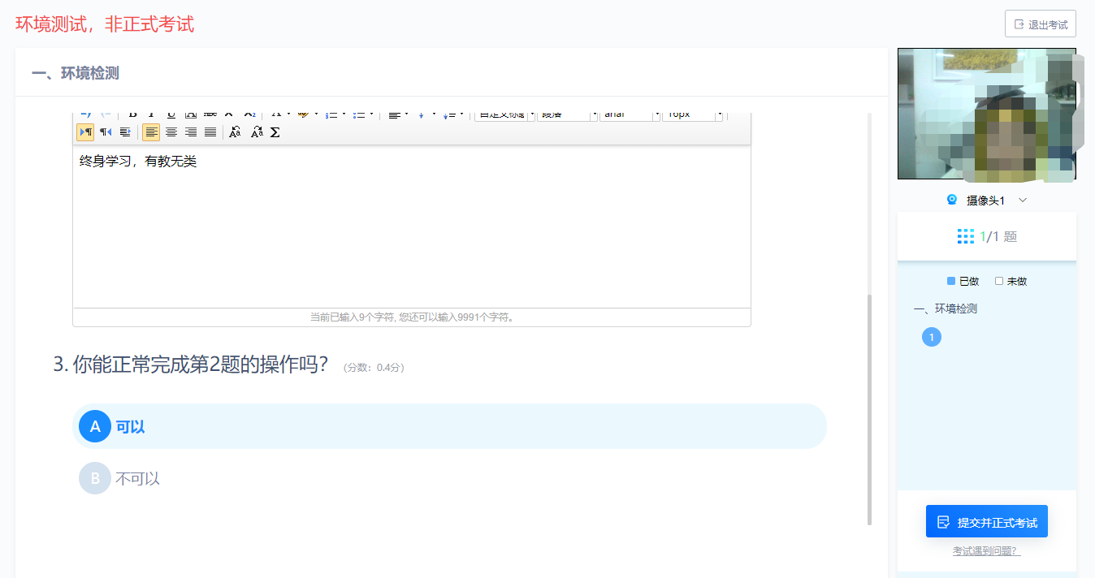
4、点击“提交并正式考试”后，需进行考前人脸识别检测，如图2.16-8
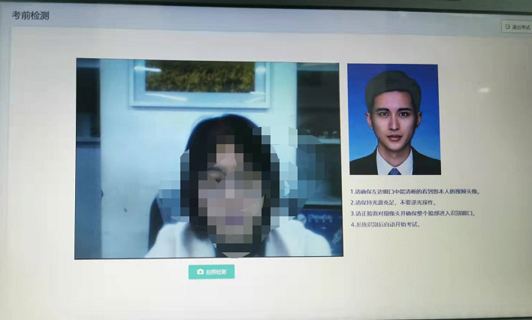
图2.16-8
5、人脸拍照检测合格后，进入考试界面，如图2.16-9
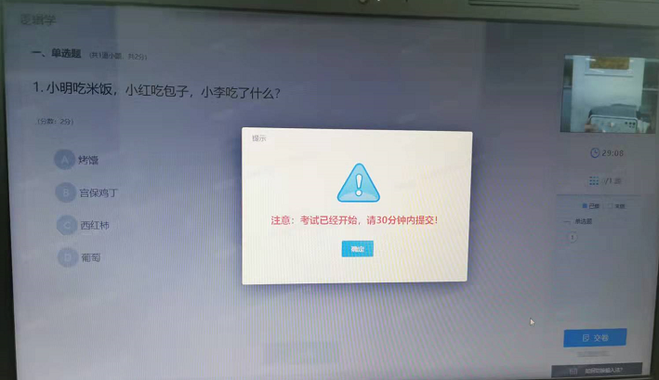图2.16-9

- 答完考卷进行检查，检查完毕后点击【交卷】按钮，提示交卷后不能对考试进行修改的提示，提如图2.16-10
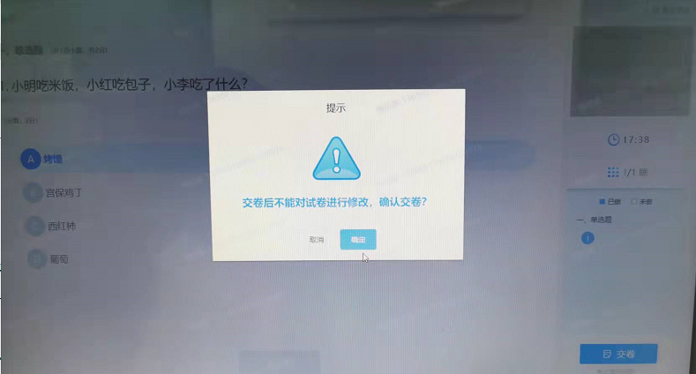
图2.16-10

- 确认交卷后，进行交卷后人脸拍照识别检验，如图2.16-11
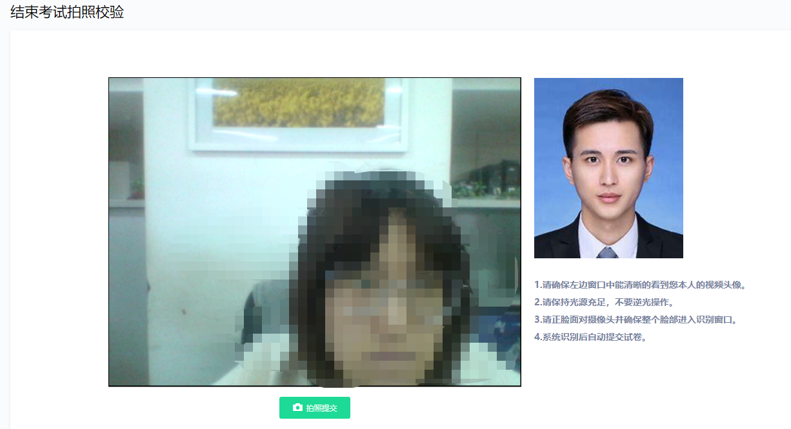
图2.16-12
- 拍照核验成功后，系统提示“试卷提交成功”，点击【确定按钮】如图2.16-13
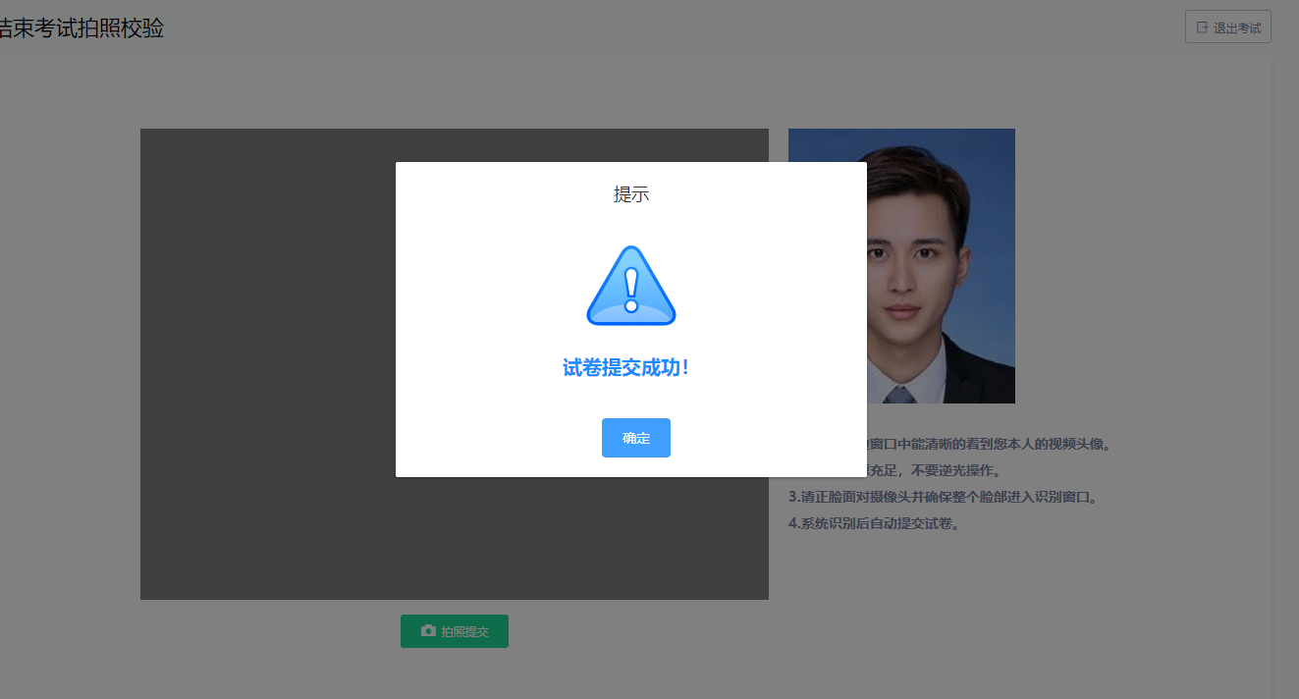
图2.16-13

四、常见问题处理方法
考前篇
1、在线考试客户端仅支持在windows操作系统（win7、8、10）下运行。也就是说XP系统不能很好的支持我们的考试系统。
2、首次进入考试环境时，请根据系统提示下载并安装考试客户端程序。
3、本次考试只有一次机会，请考生认真准备考试设备及检查考试环境，确保考试期间电路、网络通畅。

安装篇
1、运行安装程序时，如果提示需要安装.Net Framework 4.5，可点击此链接：http://otsclient.chinaedu.net/setup/runtime/dotNetFx45.exe，
下载安装后再运行易考通的安装程序。
2、安装程序前，建议退出360安全卫士、360杀毒软件、电脑管家、金山毒霸、诺顿杀毒等安全类软件，微信、QQ、淘宝等即时通类软件、浏览器软件等，以避免软件后台冲突，发生不必要的情况：如死机、卡顿、作弊报警等。
3、安装过程中任何对软件安装的提示都务必选择允许。
4、考试过程中，必须确保考试期间网络通畅和设备电力供应。
5、考试过程系统自动调用摄像头抓拍进行监控，请注意着装仪表。
考试篇
1、系统提示找不到摄像头
系统禁止使用各类虚拟摄像头、手机摄像头，建议使用独立的USB摄像头或在有摄像头的笔记本上进行考试。
2、人脸识别不通过
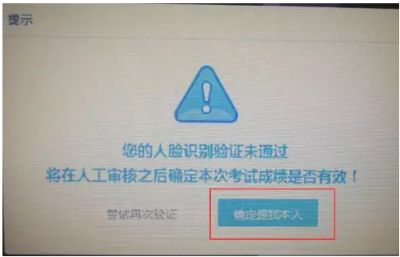
客观原因造成平台内照片与当前本人相貌差异较大造成识别不通过的，可以在如下界面中点击“确定是我本人”开始考试。

3、简答题无法输入
a. 鼠标点击一下题目下方的空白答题区域。
b. 如果任何字符都不能输入，则尝试退出考试重新进一次。
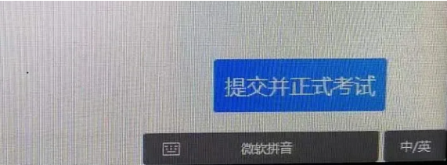
c. 如果能输入字母，不能输入汉字，请在右下角如图示位置切换输入法或切换中英文后再次输入：

4、进入系统拍照之后就退出了，考试变为已完成状态
a. 因为学生之前进入过该考试，且已经开始倒计时，中途退出了。再次进入考试时，已经超时，只能考试提交。
b. 注意：人脸识别通过之后，系统则判定为考试开始，并进行倒计时。务必在规定时间内进行答题。中途退出，计时不停止。

